Lab 4&5
Tên:Nguyễn Tấn Tài
Lớp:11cnpm2
MSSV:1150080115
Câu 1: Tỷ lệ % hoàn thành cho các nhiệm vụ Khảo sát nhu cầu dịch vụ y tế, Chuẩn bị ngân sách & báo cáo tài chính và Phát động chương trình tiêm chủng là bao nhiêu? Giải thích tại sao các nhiệm vụ lại có tỷ lệ % hoàn thành đó.Trả lời:
Khảo sát nhu cầu dịch vụ y tế: 100%
Chuẩn bị ngân sách & báo cáo tài chính: 60%
Phát động chương trình tiêm chủng: 30%
Giải thích:
Các giá trị này được lấy trực tiếp từ cột % Complete trong bảng công việc (Task Sheet). Chỉ số này phản ánh tiến độ thực hiện công việc so với kế hoạch ban đầu.
Nhiệm vụ Khảo sát nhu cầu đã hoàn tất toàn bộ (100%).
Nhiệm vụ Chuẩn bị ngân sách mới hoàn thành hơn một nửa (60%).
Nhiệm vụ Phát động chương trình tiêm chủng mới bắt đầu, ở mức 30%.
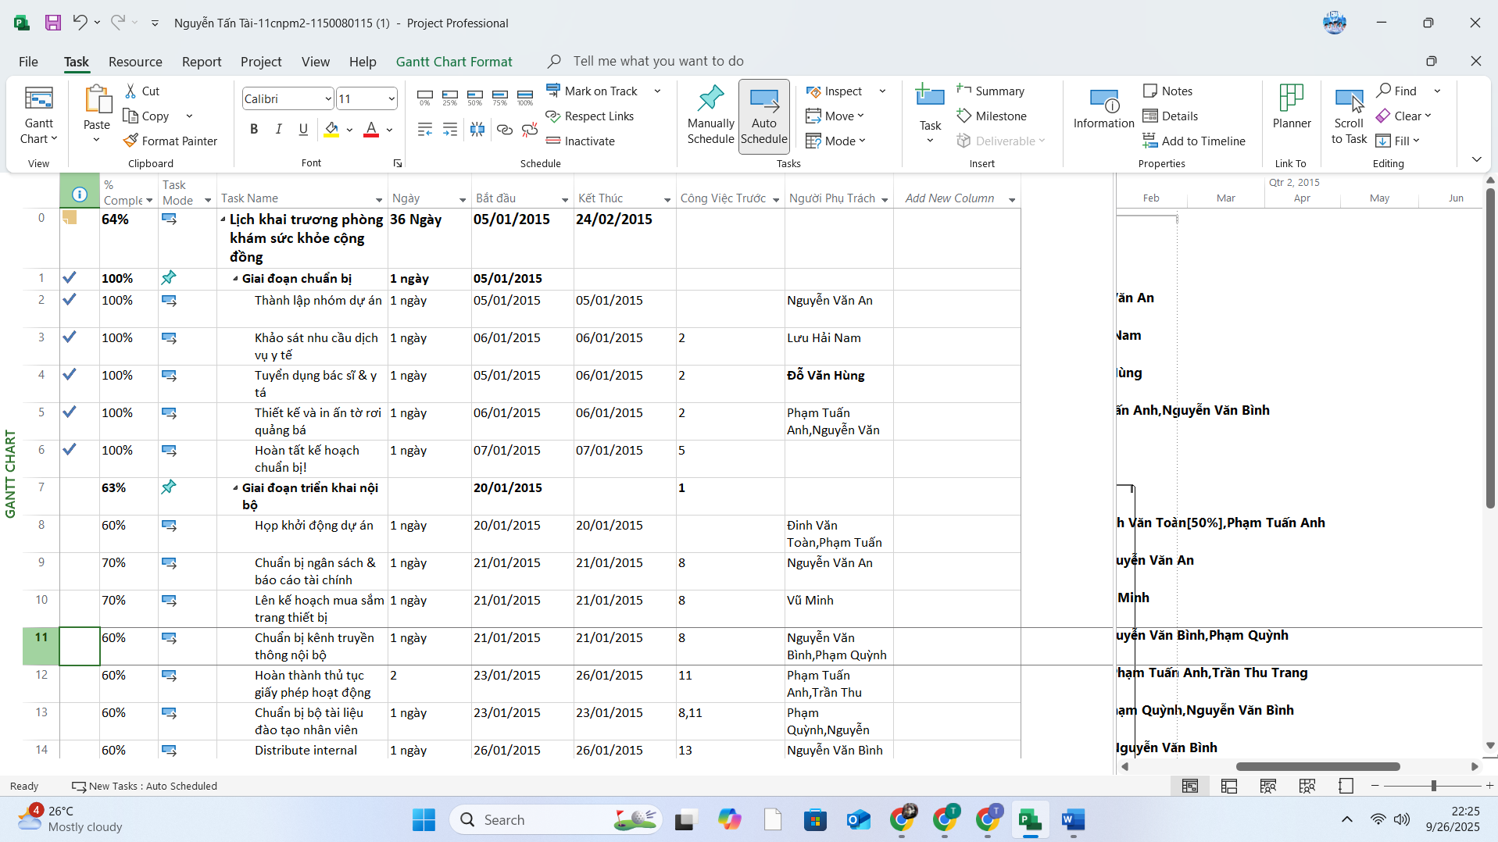
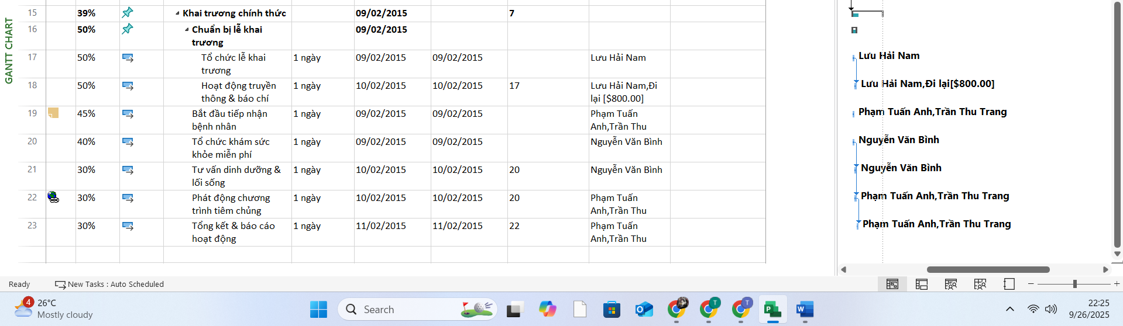

Câu 2 : Tỷ lệ % hoàn thành công việc (Work Complete) cho các nhiệm vụ Khảo sát nhu cầu dịch vụ y tế, Chuẩn bị ngân sách & báo cáo tài chính và Phát động chương trình tiêm chủng là bao nhiêu? Giải thích vì sao có các giá trị này.
Trả lời:
Khảo sát nhu cầu dịch vụ y tế: 100%
Chuẩn bị ngân sách & báo cáo tài chính: 60%
Phát động chương trình tiêm chủng: 30%
Giải thích:
Trong MS Project, % Work Complete phản ánh tỷ lệ hoàn thành công việc dựa trên khối lượng công (Work) so với kế hoạch. Với số liệu hiện tại, giá trị này trùng với % Complete vì tiến độ công việc được cập nhật trực tiếp.
Nhiệm vụ Khảo sát nhu cầu đã hoàn tất toàn bộ khối lượng công.
Nhiệm vụ Chuẩn bị ngân sách mới hoàn thành 60% khối lượng công.
Nhiệm vụ Phát động chương trình tiêm chủng mới hoàn thành 30%.
Câu 3 : Các nhiệm vụ Khảo sát nhu cầu dịch vụ y tế, Chuẩn bị ngân sách & báo cáo tài chính và Phát động chương trình tiêm chủng hiện tại đang chậm tiến độ, đúng tiến độ hay vượt tiến độ? Giải thích lý do dựa trên so sánh giá trị thu được (EV, AC, PV).
Phương pháp:
Tiến độ được đánh giá dựa trên SV = EV − PV. Khi không có PV trong bảng EV, có thể ước lượng EV theo công thức:
EV(nhiệm vụ)=%Hoàn Thành x Tổng chi phí nhiệm vụ
Sau đó so sánh EV với AC để phân tích.
Bảng tính EV (ước lượng) và đối chiếu với AC:
Task | Total Cost | %Complete | EV (ước lượng) | AC (thực tế) | Kết luận tiến độ
Khảo sát nhu cầu | $0.00 | 100% | $0.00 | $0.00 | Đã hoàn thành / đúng tiến độ
Chuẩn bị ngân sách | $420.00 | 60% | $252.00 | $294.00 | Chậm tiến độ (EV < AC, chi phí phát sinh nhiều hơn giá trị công việc hoàn thành)
Phát động chương trình | $716.00 | 30% | $214.80 | $214.80 | Chậm tiến độ (mới 30% hoàn thành, EV ≈ AC ⇒ chi phí đúng nhưng tiến độ chậm)
Giải thích:
Nhiệm vụ Khảo sát nhu cầu: đã hoàn tất, không phát sinh chi phí, coi như đúng tiến độ.
Nhiệm vụ Chuẩn bị ngân sách: mới xong 60%, nhưng chi phí đã chi ra cao hơn giá trị công việc hoàn thành ⇒ tiến độ và hiệu suất chi phí kém.
Nhiệm vụ Phát động chương trình: mới 30%, tuy chi phí tương ứng với tiến độ nhưng mức hoàn thành thấp ⇒ chậm.
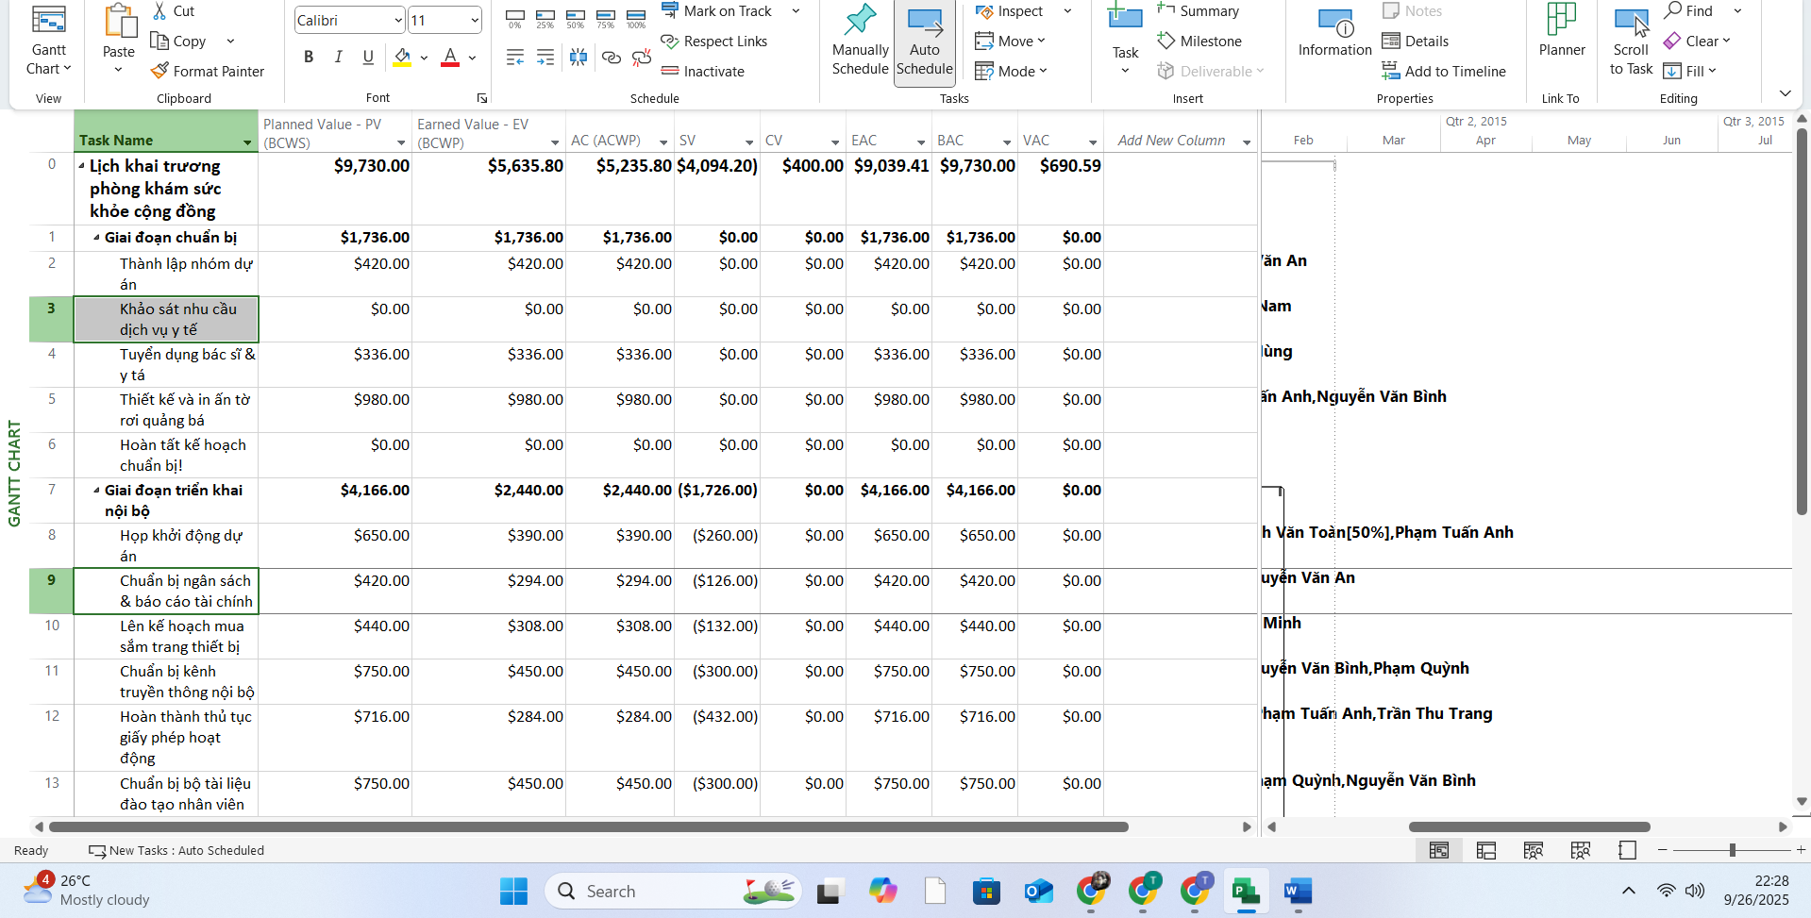

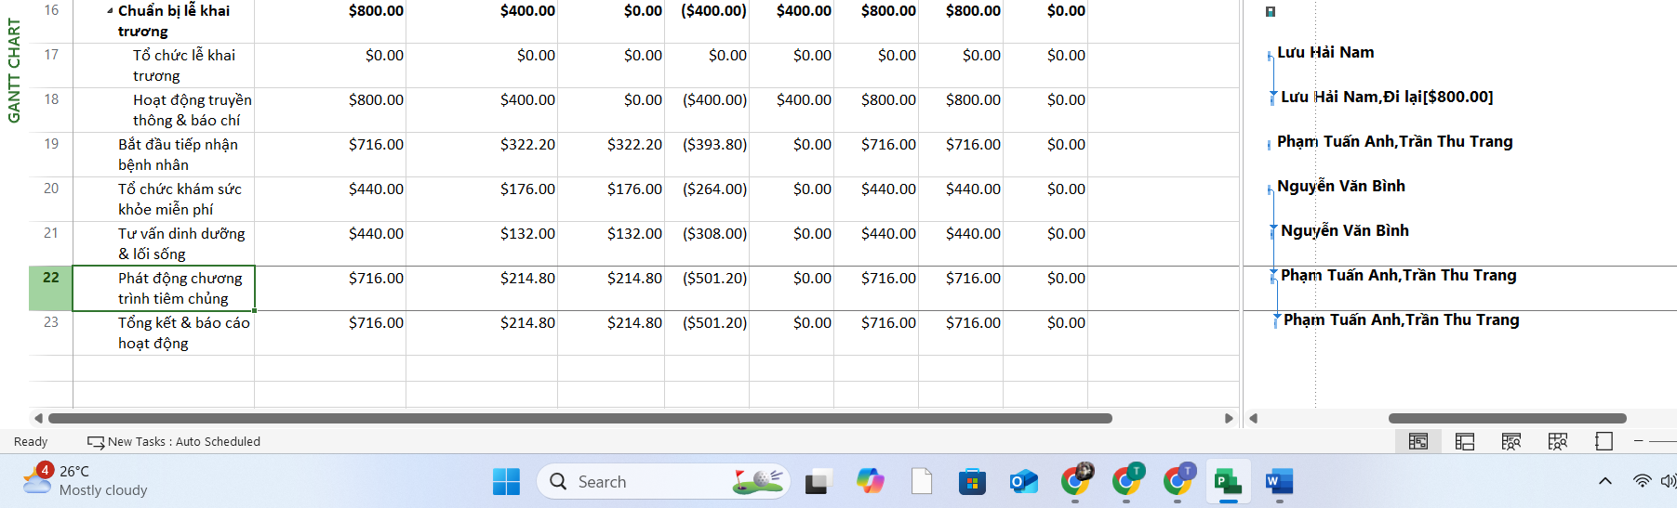
Câu 4: Các nhiệm vụ Khảo sát nhu cầu dịch vụ y tế, Chuẩn bị ngân sách & báo cáo tài chính và Phát động chương trình tiêm chủng đang đúng ngân sách, vượt ngân sách hay dưới ngân sách? Giải thích rõ ràng dựa vào chỉ số CV (EV − AC).
Phương pháp:
Chỉ số chính:
CV=EV−AC(CV<0⇒vượt ngân sách,CV>0⇒tiết kiệm)
Bảng tính CV cho 3 nhiệm vụ:
Task | EV | AC | CV | Đánh giá ngân sách
Khảo sát nhu cầu | $0.00 | $0.00 | 0 | Đúng ngân sách
Chuẩn bị ngân sách | $252.00 | $294.00 | −$42.00 | Vượt ngân sách $42.00
Phát động chương trình | $214.80 | $214.80 | 0 | Đúng ngân sách
Giải thích:
Nhiệm vụ Khảo sát nhu cầu: không phát sinh chi phí.
Nhiệm vụ Chuẩn bị ngân sách: chi phí vượt $42.00 so với giá trị công việc đã hoàn thành.
Nhiệm vụ Phát động chương trình: chi phí đúng với tiến độ
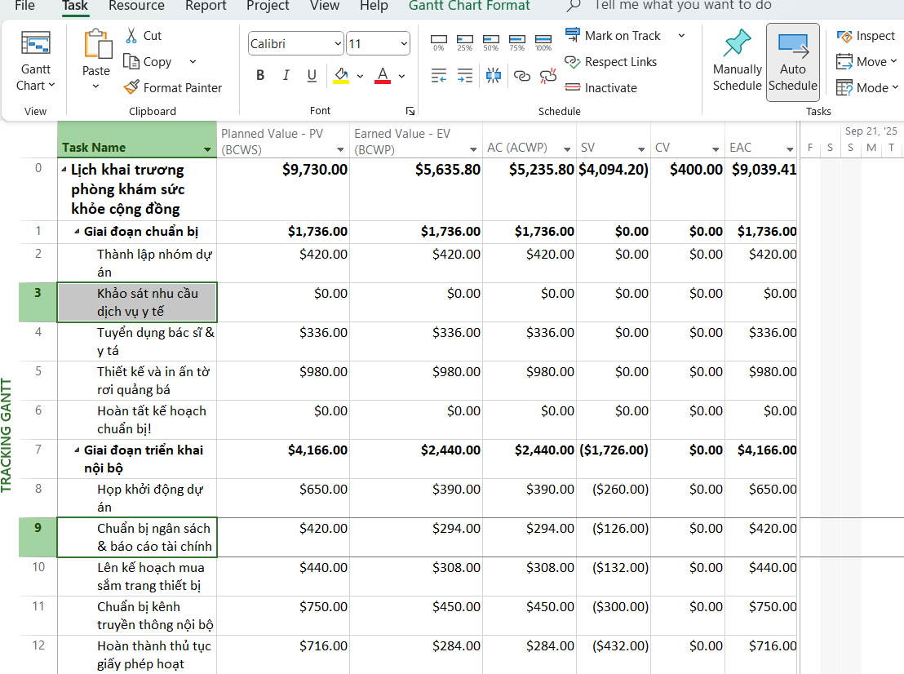
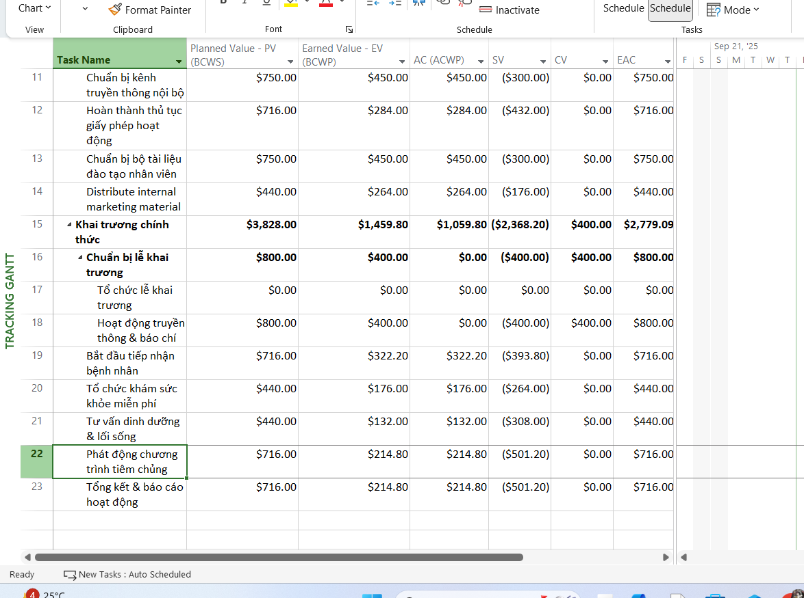.

Câu 5: Xác định chi phí đường cơ sở (Baseline Cost – BAC) của toàn bộ dự án gồm 3 nhiệm vụ trên. Tại sao lại có giá trị BAC này?
Trả lời:
BAC của toàn bộ dự án là $9,730.00.
Giải thích:
Đây là tổng ngân sách dự kiến khi lập baseline cho dự án, được lấy trực tiếp từ:
Dòng tổng (Task 0) trong bảng Cost Table (cột Total Cost).
Hoặc từ cột BAC trong bảng Earned Value.

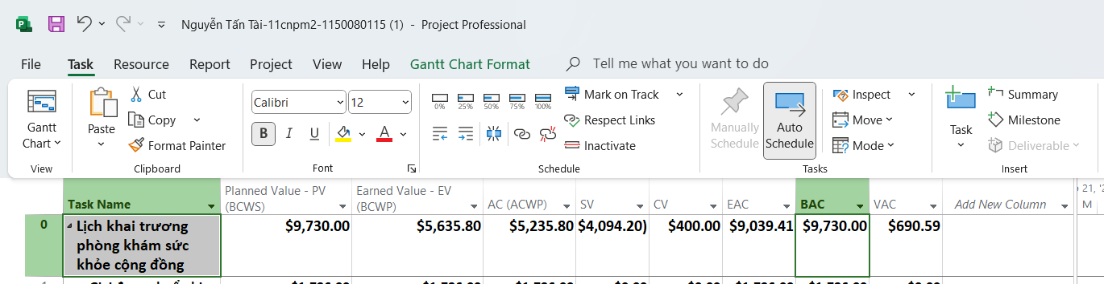
Câu 6: Để hoàn thành toàn bộ dự án, cần chi thêm bao nhiêu chi phí (ETC)? Khi hoàn tất, dự án sẽ vượt hoặc tiết kiệm bao nhiêu so với ngân sách ban đầu (VAC)? Giải thích công thức tính EAC, ETC và VAC được sử dụng trong trường hợp này.
Phương pháp:
EAC=AC+(BAC−EV)EAC = AC + (BAC - EV)EAC=AC+(BAC−EV)
ETC=EAC−ACETC = EAC - ACETC=EAC−AC
VAC=BAC−EACVAC = BAC - EACVAC=BAC−EAC
Dữ liệu từ dự án:
BAC = $9,730.00
% hoàn thành tổng = 64%
EV_total = 64% × 9,730 = $6,227.20
AC_total = $5,235.80
Tính toán:
CV_total = EV − AC = 6,227.20 − 5,235.80 = $991.40 (dự án đang tiết kiệm chi phí).
EAC = 5,235.80 + (9,730 − 6,227.20) = $8,738.60
ETC = 8,738.60 − 5,235.80 = $3,502.80
VAC = 9,730 − 8,738.60 = $991.40
Kết luận:
Chi phí dự án hiện tại thấp hơn giá trị công việc đã hoàn thành (CPI > 1).
Nếu tiếp tục theo kế hoạch, dự án sẽ tiết kiệm ~ $991.40 so với ngân sách ban đầu.
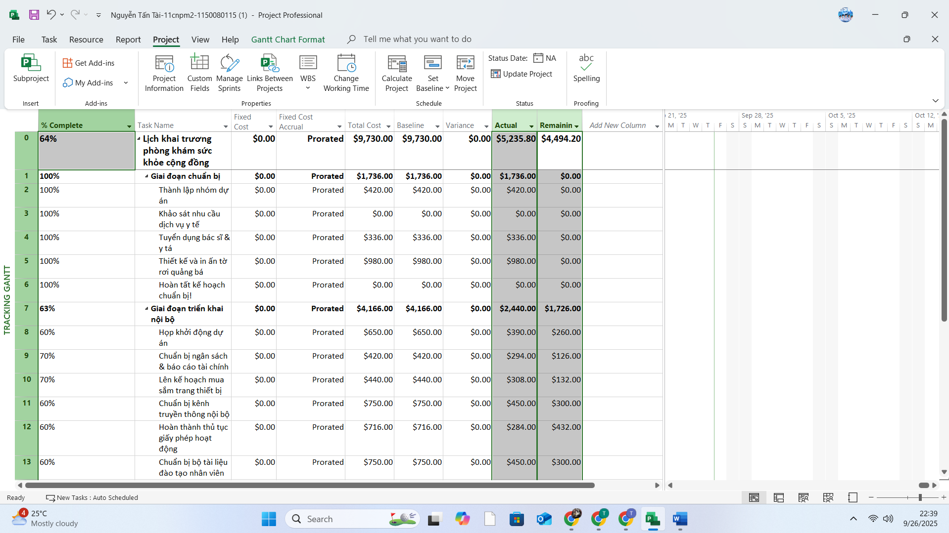
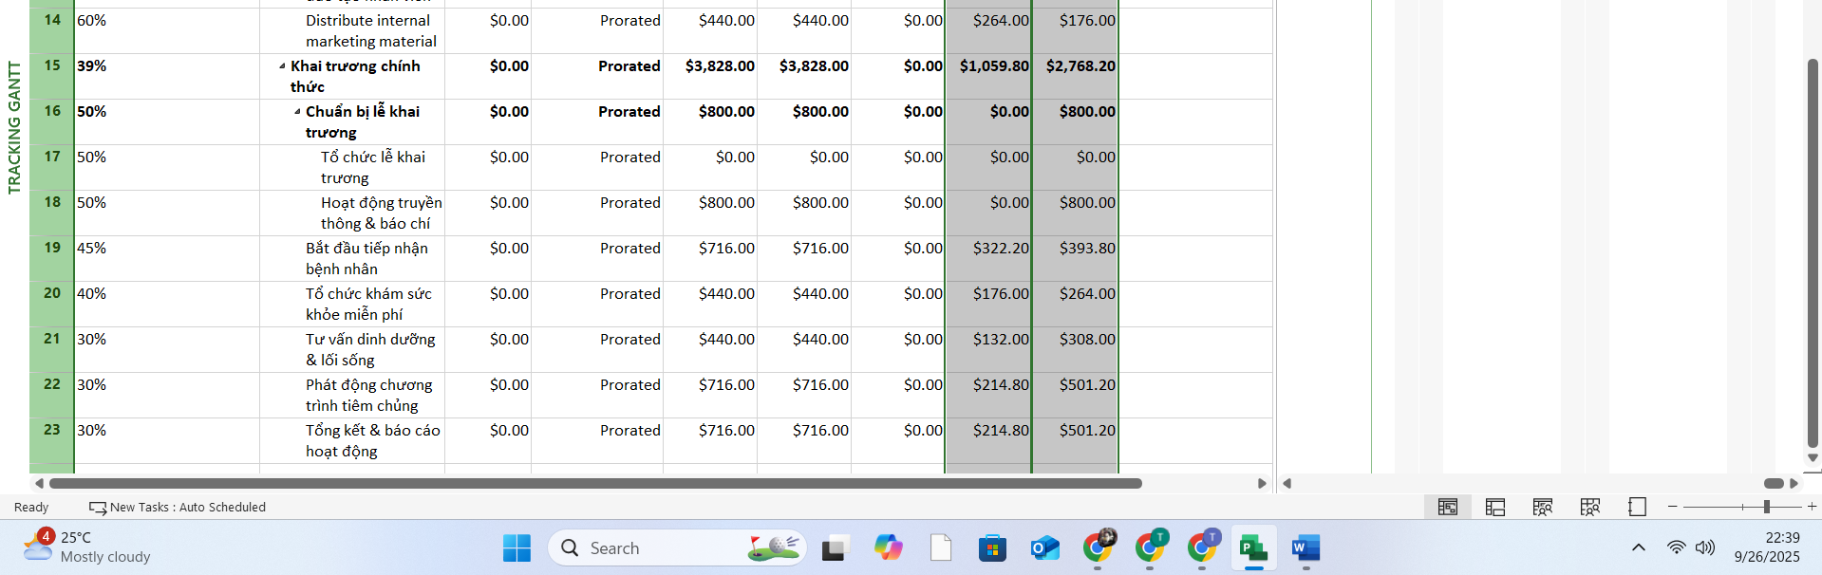
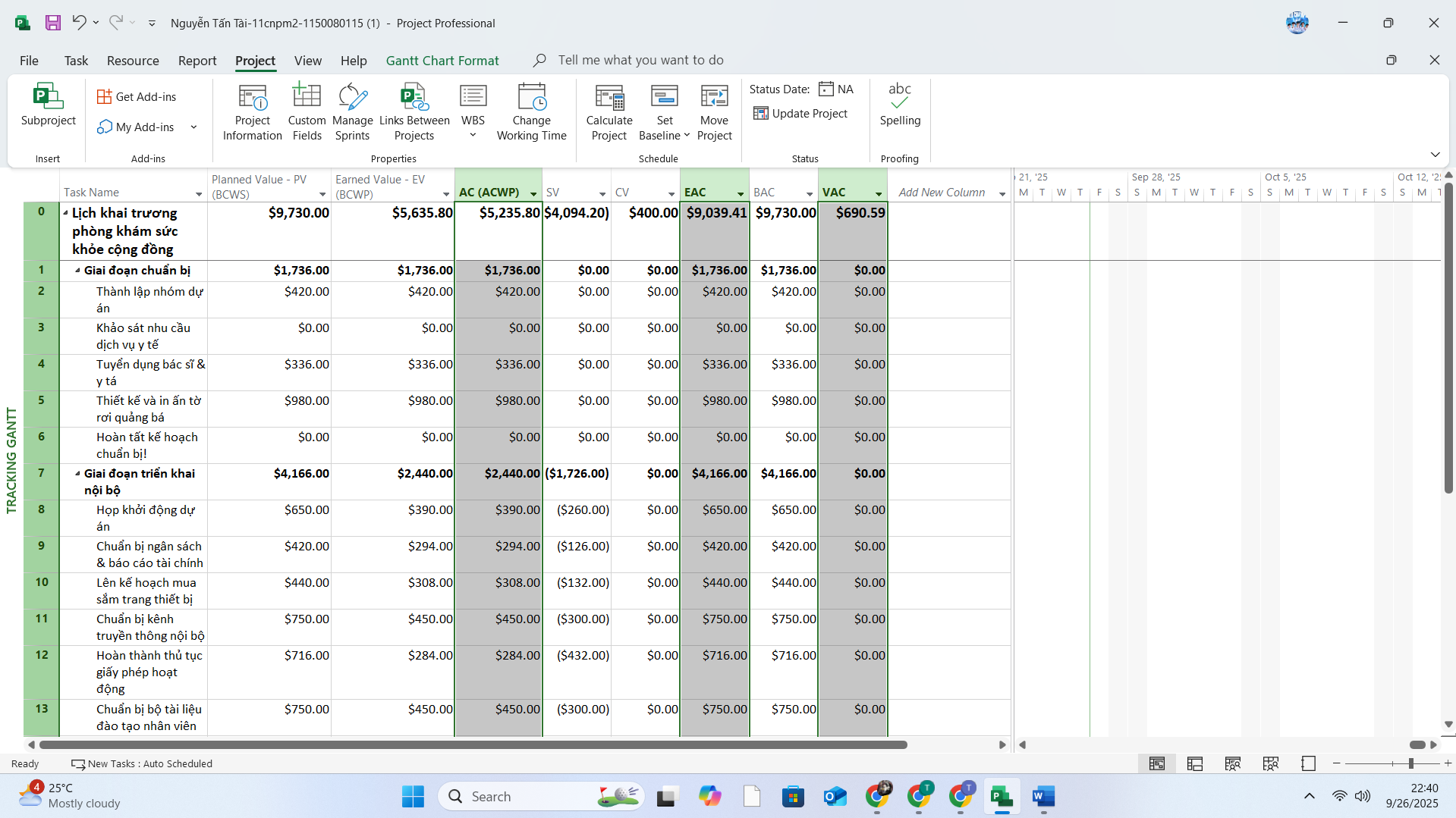
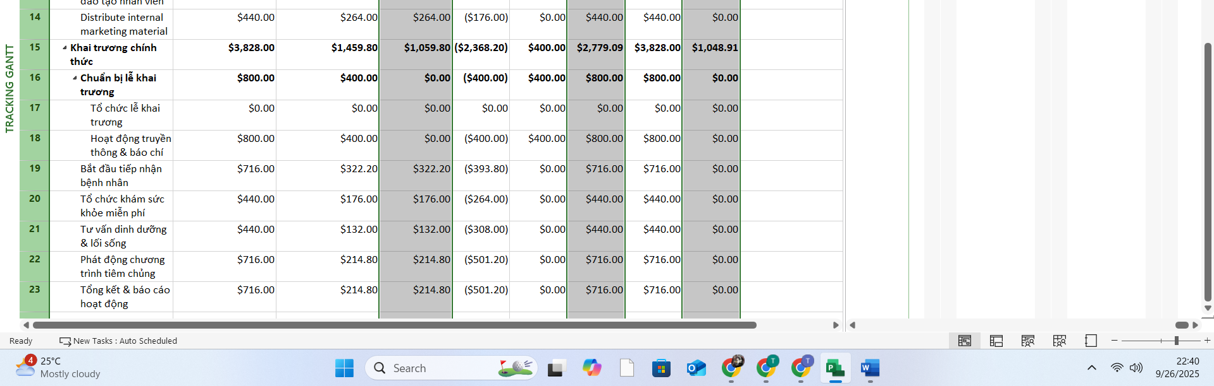

Câu 8: Xuất báo cáo Earned Value (bao gồm các giá trị PV, EV, AC và các chỉ số liên quan) từ MS Project ra tập tin Excel, sau đó sao chép bảng dữ liệu và đồ thị vào tập tin MSSV_S4E1.docx để minh chứng.